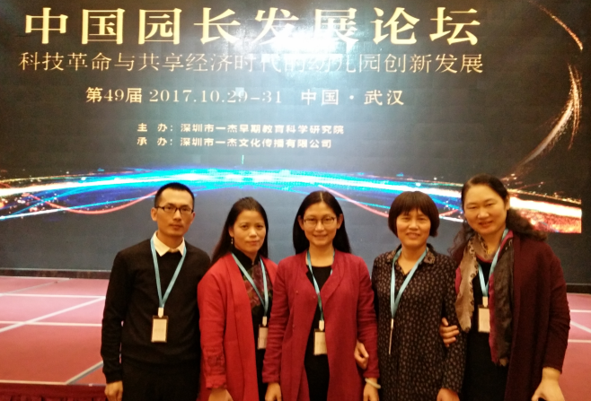
2017年组织工作室成员到武汉参加第49届中国园长发展论坛，赴厦门参加中国第四届幼教年会。了解了全球视野下中国特色学前教育事业的发展动态和方向,学习到了最前沿的教育教学理念。感受到了中国学前教育事业的蓬勃发展，也感受到为这项事业奋斗奉献的无数精英的学识与魄力。经过这些高峰论坛的学习，对照自己日常工作和本学校人才培养方案，工作室每位成员都认真总结反思，做进一步深入研究剖析，调整自己的教学目标和手段，更加脚踏实地我市中职学前教育教学改革贡献自己的力量。

